Портфолио обучающегося ФКОУ ВО Кузбасский институт ФСИН России

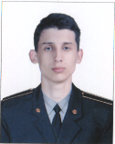
Андреев Богдан Эдуардович
Курсант 33 учебной группы
3 курса набора 2016 года

Перечень индивидуальных образовательных достижений
Андреев Богдан Эдуардович
№ п/п | Вид образовательных достижений | Описание индивидуальных образовательных достижений | Подтверждение уровня (факта) индивидуальных образовательных достижений | Самооценка образовательных достижений (индекс ИОД) | Примечания
1 | 2 | 3 | 4 | 5 | 6
Достижения в освоении основной образовательной программы
(образовательная активность)
1 | Уровень успеваемости за весь период обучения | Сдача экзаменационной сессии за 4 семестра | Ведомость промежуточной аттестации ПА-1 | СБу =4,3 балла | СБу=81/19=4,3 балла, где  81– сумма оценок за экзамены, курсовые работы, практики, итоговый экзамен и защиту ВКР;  19 - количество оценок за экзамены, курсовые работы, практики, итоговый экзамен, защиту ВКР
 | Индекс ИОД по освоению основной образовательной программы |  |  | 4,3
Достижения в общественной жизни
(социальная активность)
1 | Принимал участие в турнире на призы генерал-майора в отставке Н.П. Качаева 2016г | Участник команды по футболу (IV место) | Заявка прилагается. | 0,5 балла. | Приложение №1
2 | Выступал на концерте, посвященном Дню Матери 2016г | Не участвовал
3 | Принимал участие в соревнованиях между курсами по служебному биатлону 2016г | Не участвовал
4 | Принимал участие в турнире на призы генерал-майора в отставке Н.П.Качаева 2017г | Участник команды по футболу(II место) | Заявка прилагается | 1 балл | Приложение №2
5 | Принимал участия в соревнованиях по шахматам между курсами | Общекомандное место 1 | Заявка прилагается | 2 балла | Приложение №3  Приложение №4
6 | Курсовая работа по уголовному праву | Основания и виды освобождения от уголовного наказания | Фото прилагается |  | Приложение №5  Приложение №6
7 | Курсовая работа по Теории Государства и права | Виды монархий в современном мире | Фото прилагается |  | Приложение №7  Приложение №8
8 | Курсовая работа по Административному праву | Властные нормы и социальные институты первобытного общества | Фото прилагается |  | Приложение №9  Приложение №10
 | Индекс ИОД в общественной жизни |  |  | 3,5
 | Итого суммарный индекс ИОД за весь период обучения |  |  | 7,8
 | ПОСЕЩАЕМЫЙ ГСС |  |  | Нет

Приложение №5
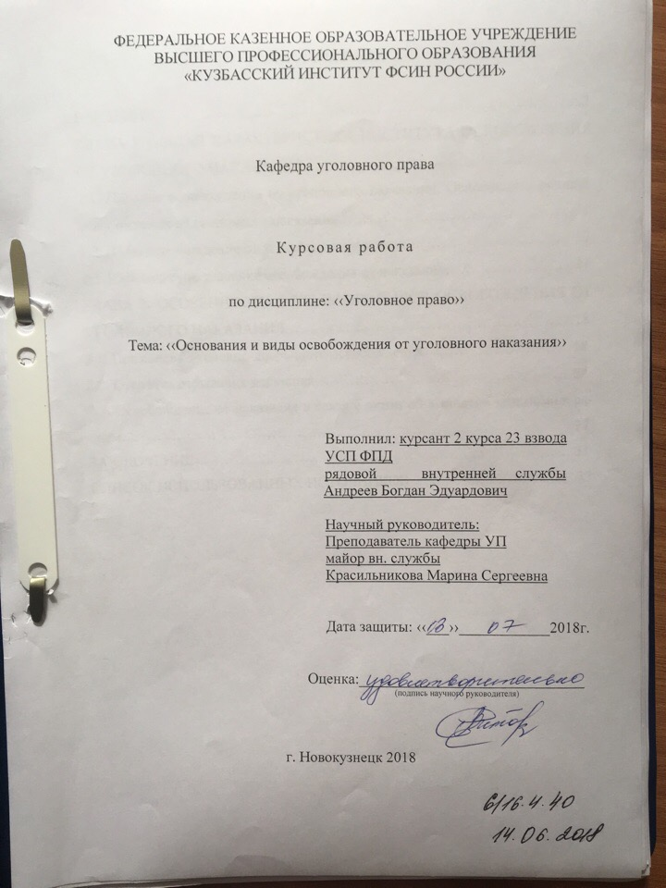

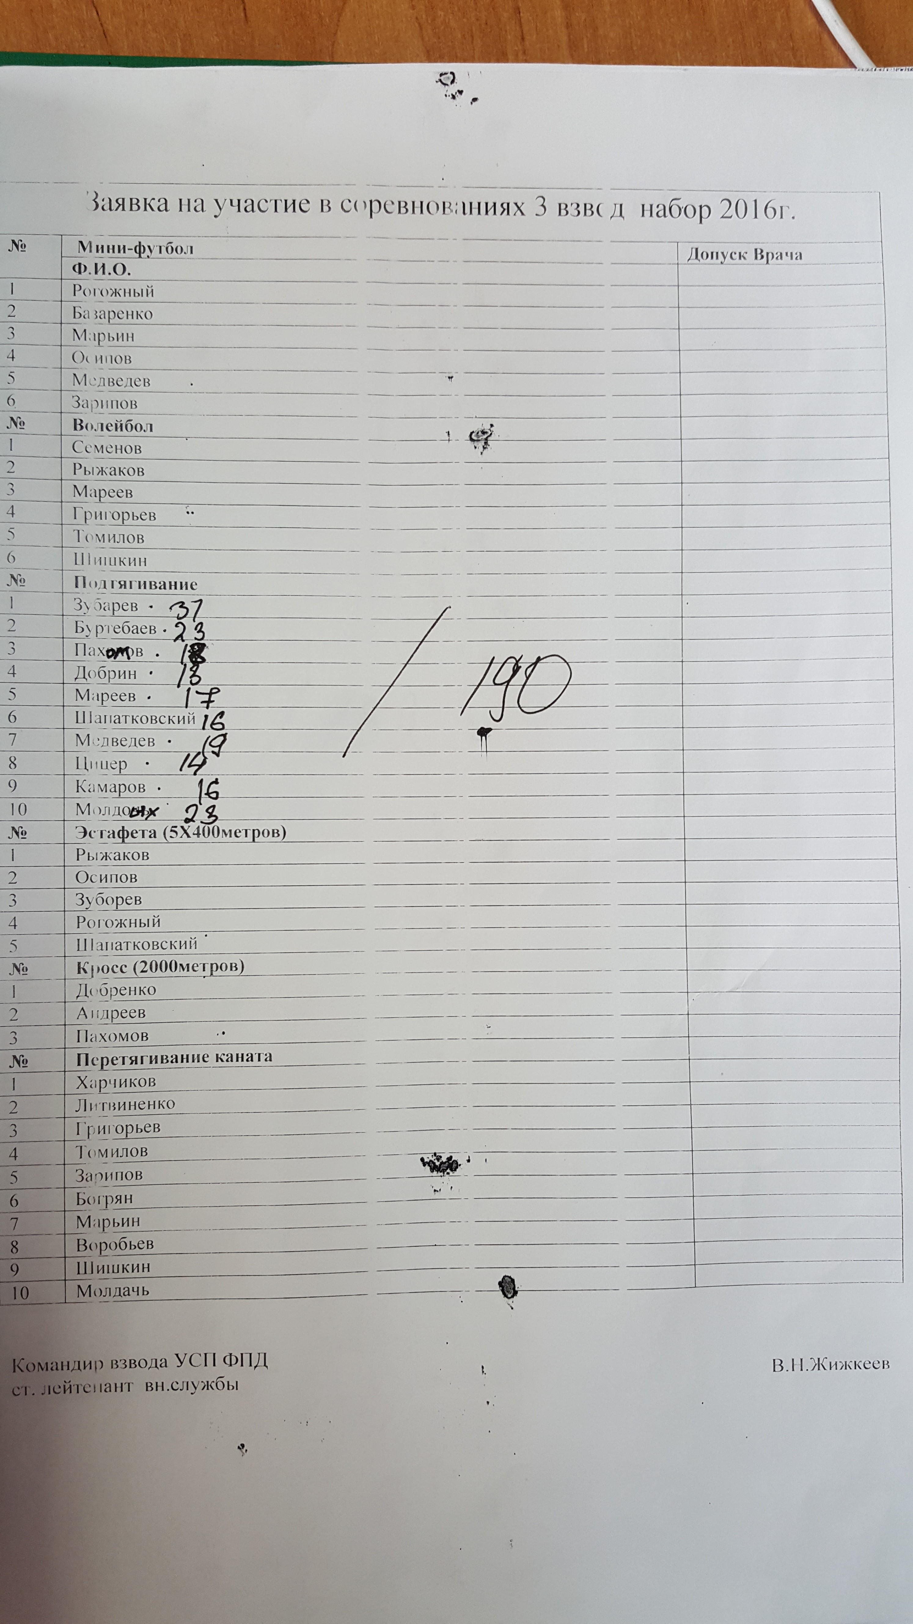 Приложение №1 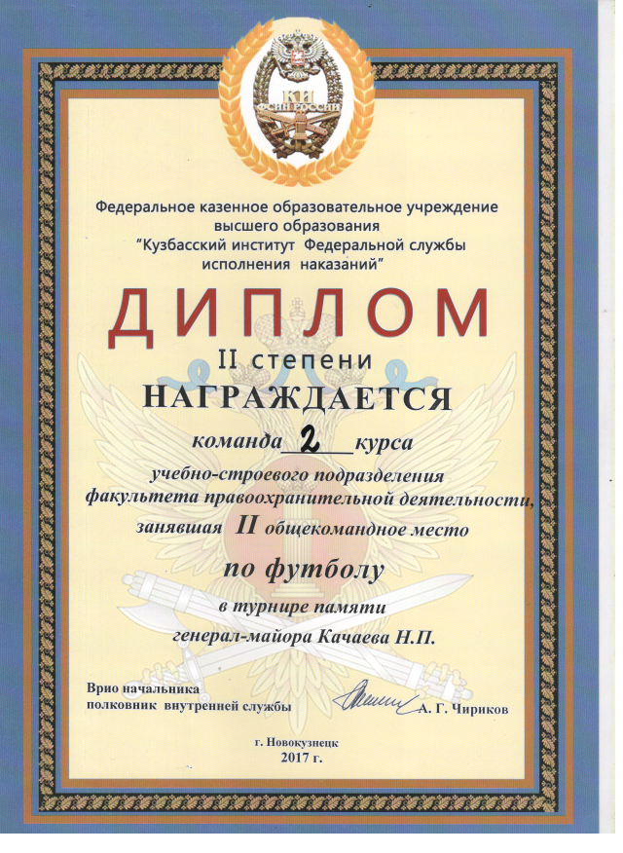
Приложение №2

Приложение №6
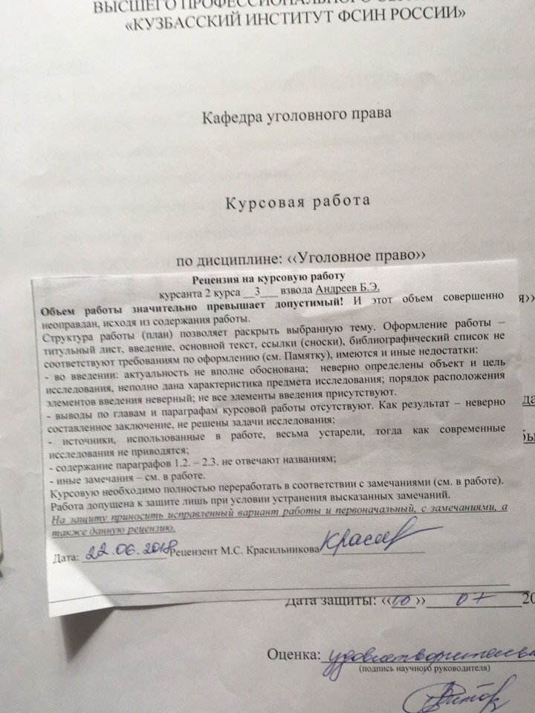
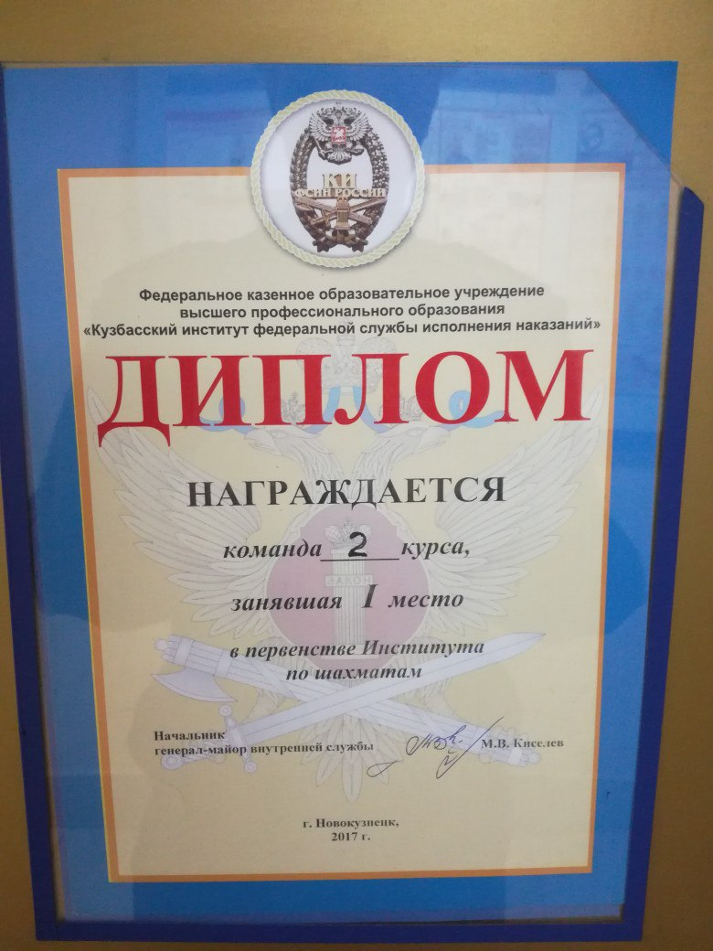
Приложение №3
Приложение №7
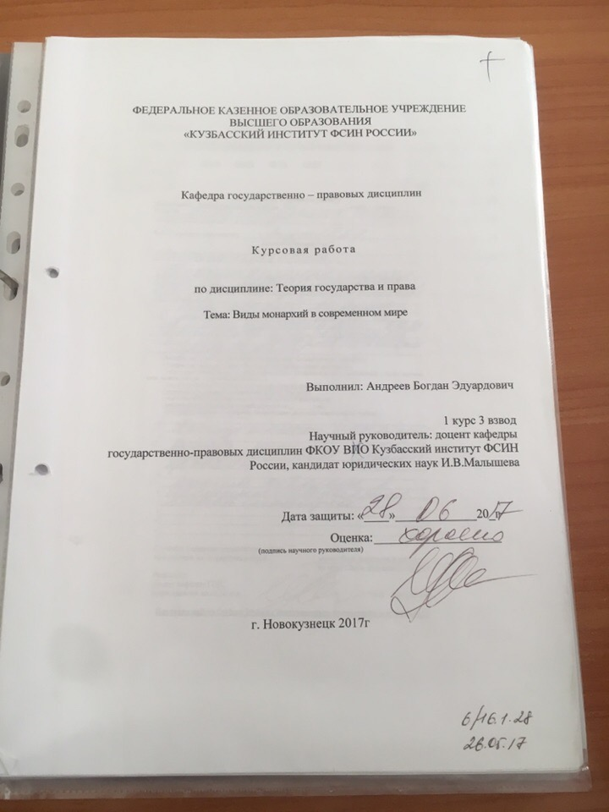
Приложение №8
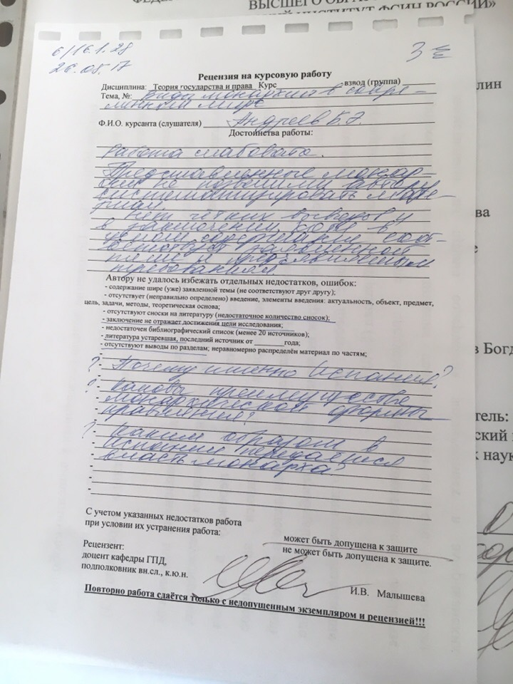
Приложение №9
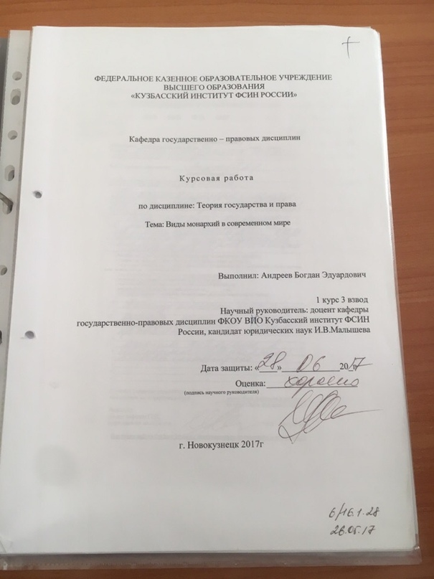
Приложение №10
